Этапы вступления в систему аккредитации медицинских и фармацевтических специалистов
Остался всего один год, до того момента, как заработает новая система подтверждения квалификации медицинскими и фармацевтическими работниками. Начиная с 1 января 2021 года, все без исключения фармацевтические и медицинские работники будут обязаны проходить аккредитацию.
До этого момента систему аккредитации внедряли поэтапно. Напомним, что первыми, кто стал проходить аккредитацию, стали выпускники медицинских и фармацевтических вузов. Они сдают аккредитационный экзамен с 2016 года.
Поэтапное вступление в систему аккредитации предусматривает, что до 2021 года аккредитационный экзамен будут сдавать лишь некоторые категории специалистов:
- выпускники вузов и сузов;
- специалисты, прошедшие курсы профессиональной переподготовки или подготовку в ординатуре по некоторым специальностям и направлениям.

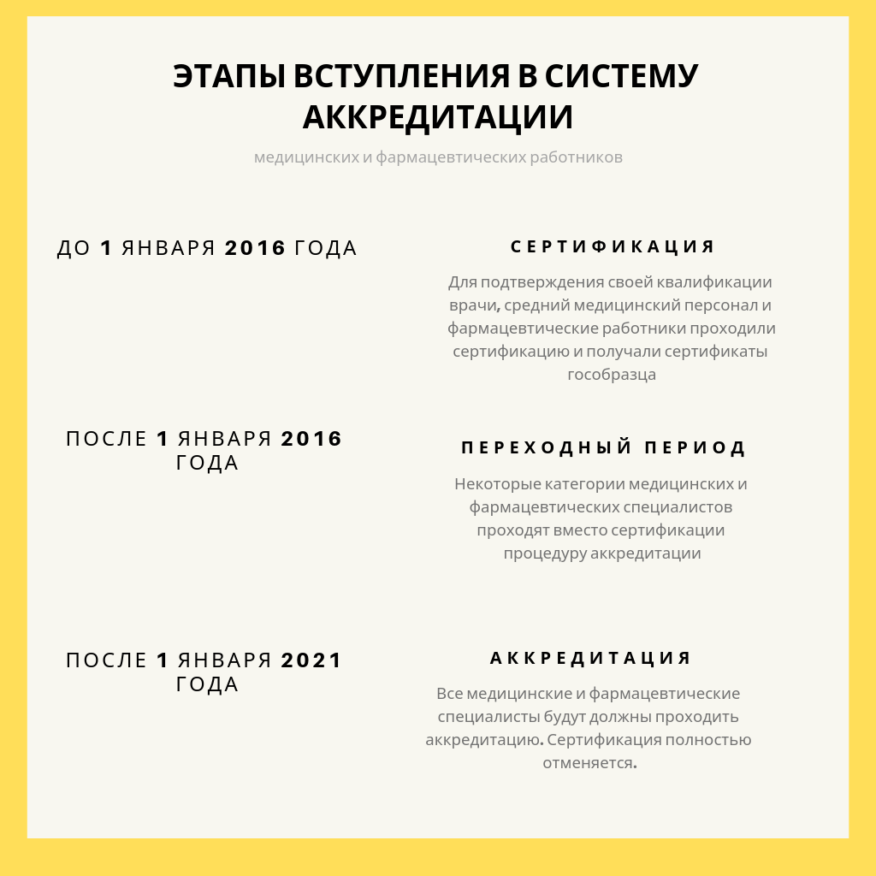

Внимание! С 2016 года меняется и сама система повышения квалификации (Приказ Минздрава от 22.12.2017 №1043н). С 2016 по 2021 год у медработников и фарм. специалистов есть последняя (всего лишь одна) возможность пройти повышение квалификации по старой схеме и получить вместе с удостоверением о повышении квалификации сертификат специалиста. После получения сертификата нужно будет ежегодно набирать баллы НМО. В свою очередь с 2021 года полностью заработает система непрерывного медицинского образования (НМО).

Какие категории медицинских работников должны получать свидетельство об аккредитации в 2016-2021
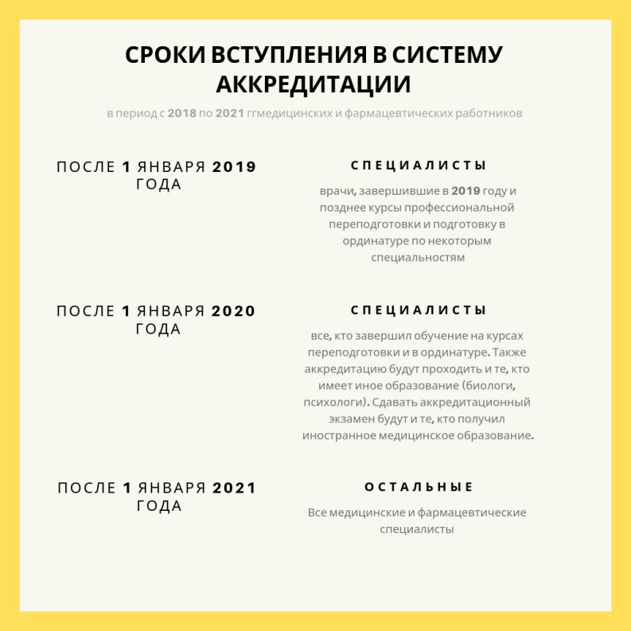
В этом году аккредитацию должны проходить не только выпускники медицинских учебных заведений, но и работающие специалисты, которые завершили курсы переподготовки по некоторым направлениям (специальностям).

Какие курсы профессиональной переподготовки требуют прохождения аккредитации врача в 2019 году
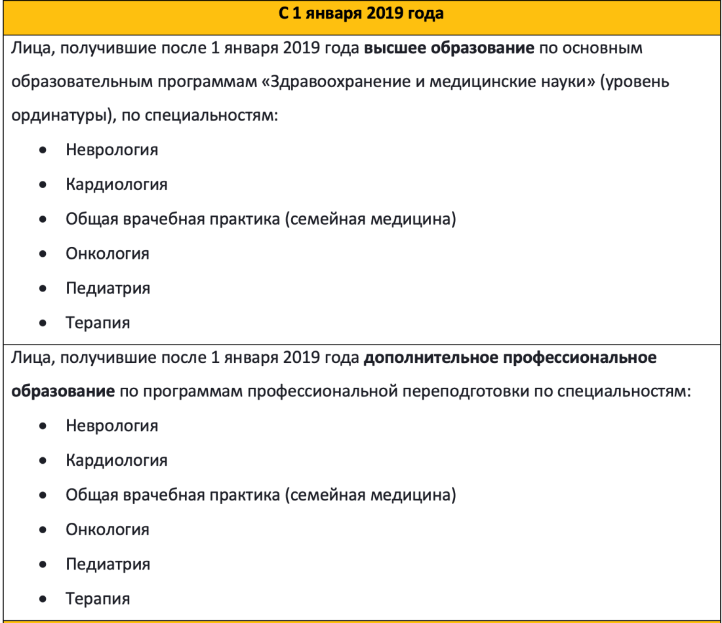
В январе этого года Минздрав утвердил Приказ от 21.12.2018 №898н. В этом нормативном акте внесены изменения сроков и этапов аккредитации на 2019 и 2020 годы. Соответственно этот приказ вносит изменения в ранее действовавший приказ Минздрава от 22.12.2017 №1043н.

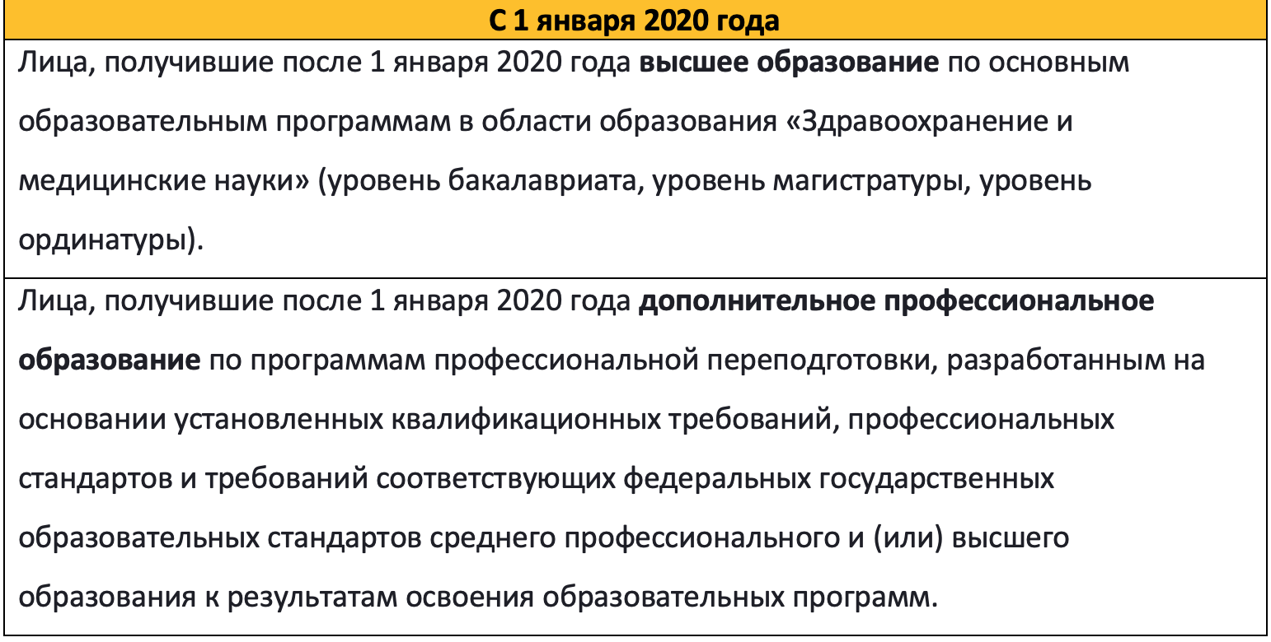
Напомним, в 2019 году аккредитацию должны были проходить все медицинские специалисты, которые завершили курсы профессиональной переподготовки, а также обучение в ординатуре. Но согласно приказу № 898, аккредитацию проходят в 2019 году не все, а лишь некоторые медработники, завершившие обучение на курсах переподготовки и в ординатуре по шести направлениям.

Шесть медицинских специальностей, по которым проходит аккредитация в 2019 году
С 2019 года получать свидетельство об аккредитации медицинского специалиста должны будут те медики, которые завершат обучение на курсах профессиональной переподготовки по следующим 6 специальностям:
- Неврология
- Кардиология
- Общая врачебная практика (семейная медицина)
- Онкология
- Педиатрия
- Терапия
Таким образом, это требование распространяется на тех врачей, которые получили после 1 января 2019 года дополнительное профессиональное образование по программам профессиональной переподготовки, разработанным на основании установленных квалификационных требований, профессиональных стандартов и требований соответствующих федеральных государственных образовательных стандартов высшего образования.

Кто из медицинских работников также будет проходить аккредитацию с 2020 года
В приказе Минздрава от 21.12.2018 №898н говорится, что уже с 1 января 2020 года аккредитацию будут проходить и те специалисты, которые завершат обучение на курсах переподготовки по всем остальным раннее не перечисленным специальностям и направлениям.
Другими словами, с 2020 года медработникам, которые пройдут курсы профпереподготовки, уже не будут выдаваться сертификаты медицинского специалиста. Вместо этого они должны получать свидетельство об аккредитации. Такое свидетельство можно получить по результатам специального экзамена в аккредитационных центрах.
Важно! Чтобы не сдавать аккредитационный экзамен, нужно успеть завершить обучение на курсах профессиональной переподготовки до конца 2019 года. Пройти переподготовку можно в нашем образовательном учреждении ЦОКО.

Что делать, если врач провалил аккредитационный экзамен
Если аккредитуемый завалит экзамен, он узнает об этом на официальном сайте. Там будет указано, какой именно этап экзаменуемый не сдал. В течении 5 дней необходимо подать заявление на повторное прохождение заваленного этапа экзамена. Если не успеть, то врача или медсестру признают непрошедшими процедуру аккредитации.

Как проходит аккредитационный экзамен медицинских специалистов
В мае 2018 года вышел новый приказ Минздрава от 26.04.2018 №192н. В этом нормативном акте внесли изменения в Положение об аккредитации медицинских специалистов (Приказ Министерства здравоохранения РФ от 02.07.2016 №334).
В этом положении прописан порядок проведения аккредитации медицинских и фармацевтических специалистов.

Средний медицинский персонал не будет решать ситуационные задачи
Для тех, кто получает свидетельство об аккредитации после курсов профпереподготовки и освоения других программ дополнительного профессионального образования, исключили из перечня ситуационные задачи.
А вот те специалисты, которые имеют высшее медицинское или фармацевтическое профессиональное образование, решать ситуационные задачи будут.

Этапы аккредитационного экзамена
В проведении процедуры аккредитации для медработников с высшим и со средним медицинским образованием есть различия.
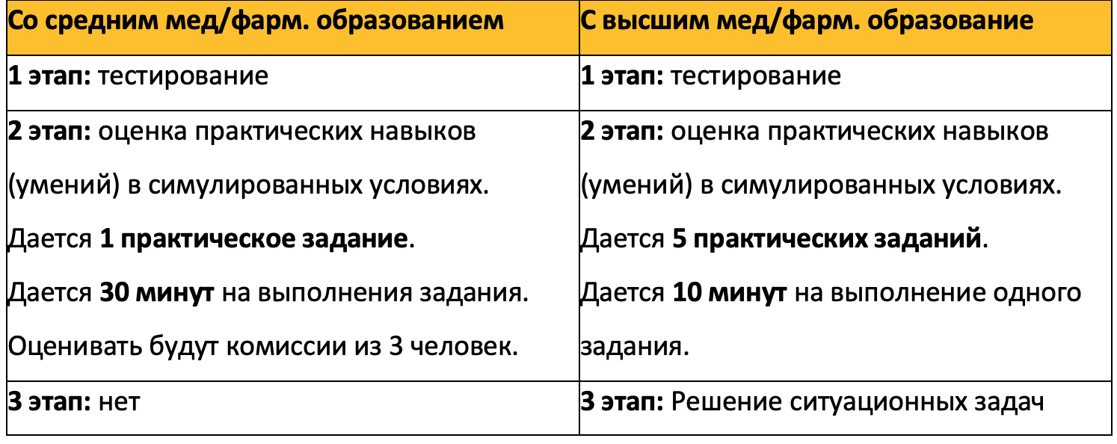
Как медицинскому специалисту подать заявление на прохождение аккредитации
Ответственный секретарь аккредитационной комиссии может принимать документы на прохождение аккредитации 1 раз в квартал.
Врач, медицинская сестра (медбрат) или фармработник должны подать в аккредитационную комиссию следующий перечень документов:
- Заявление
- Копию паспорта
- Портфолио, которое является отчетом за последние пять лет о профессиональной деятельности. В него входят сведения об индивидуальных профессиональных достижениях, сведения об освоении программ повышения квалификации, обеспечивающих непрерывное совершенствование профессиональных навыков и расширения квалификации (для прохождения периодической аккредитации)
- Копию сертификата специалиста (при наличии) или свидетельства об аккредитации специалиста (при наличии)
- Копию документов о высшем образовании и о квалификации (с приложениями) или о среднем профессиональном образовании (с приложениями) или выписка из протокола заседания государственной экзаменационной комиссии
- Копию трудовой книжки (при наличии)
- Копию страхового свидетельства обязательного пенсионного страхования (для иностранных граждан и лиц без гражданства — при наличии)

